Играть или учить?

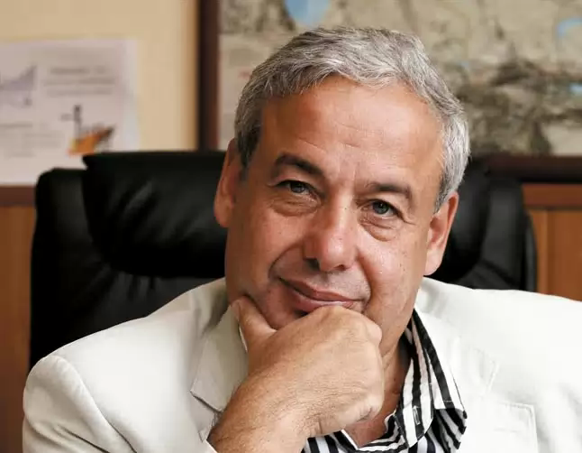

Интервью Александра Асмолова, руководителя рабочей группы по созданию стандарта дошкольного образования академик Российской академии образования, заведующий кафедрой психологии личности МГУ имени Ломоносова

- Что такое «образовательный стандарт» для дошкольников?

- Слово «стандарт» очень часто вызывает в обществе мучительную аллергию - что это такое, для чего? Поэтому я начну с того, что стандарт дошкольного детства - это, по сути дела, определение правил игры, в которых ребенок должен быть обречен на успех. Правила развития ребенка, а не его обучения. Почему мы вдруг взялись за разработку стандарта дошкольного образования? Потому что впервые в истории нашей культуры дошкольное детство стало особым самоценным уровнем образования - такого не было никогда. Следовательно, мы должны предложить правила игры между родителями, обществом, педагогами и главными игроками, которые должны быть обречены на выигрыш - детьми - в этой ситуации. Стандарт и выступает как своего рода социальная матрица, он позволяет создать навигацию для родителей и детей в сфере дошкольного детства. Ключевая установка стандарта дошкольного детства - это поддержка разнообразия детства через создание условий социальной ситуации содействия взрослых и детей ради развития способностей каждого ребенка.

- Стандарт может быть разнообразным?

- Дошкольное детство должно быть разнообразным. Это норма. В этом и суть всего стандарта. В нем будут заложены условия и программы развития, которые позволят учесть разнообразие детей, разнообразие родителей, социальную и экономическую неоднородность регионов. В результате его внедрения у всех детей будет возможность реализовать свою индивидуальность. При этом каждый будет идти не строем, не в ногу, а своим собственным шагом. Это не утопия. По-другому просто невозможно. Наши дети невероятно разные. Они все более и более отличаются от нас, и становится все труднее вести диалог между ребенком и родителем, ребенком и педагогом, ребенком и обществом в целом.

- Стандарт дошкольного образования обеспечит одинаковую для всех подготовку к первому классу?

- Не ребенок должен быть готов к школе, а школа - к ребенку. Дети должны подойти такими, чтобы они не чувствовали себя в первом классе невротиками, на которых наезжают дисциплинарные полки и говорят - действуй только так, ходи только туда, делай только так, будь послушен. Дети всегда разные и в этих различиях и разнообразном опыте первых лет жизни заложен великий творческий потенциал каждого и всей нашей культуры. От того, какие нормы через стандарт заложены в детстве, будет в буквальном смысле зависеть жизнь общества.

- А как быть, если кто-то из родителей будет не согласен с предложенным государством видением детства?

- Мы предлагаем систему навигации, систему ориентиров при плавании по миру дошкольного детства - здесь такие рифы, а здесь такие риски, а тут осторожно - мины. Все эти навигационные предупреждения надо обязательно учитывать. Многие родители обращаются с вопросом, почему дети стали такие наглые, в хорошем смысле, дерзкие? Я тысячу раз привожу простой пример, который стал шоком в моем сознании. Когда я дал картинки из сказки Пушкина ребенку, он приставил свои пальчики - ему три года было - и стал раздвигать эту картинку в книге. Но она, естественно, не двигалась, и он, обиженно вытянув губки, отбросил книгу. Когда уже к 2,5-3 годам дети приобщаются к информационной социализации, уже становятся информационными акселератами, они становятся другими. Для них нужны совсем другие игры. Предложите им те, в которые играли сами, - и ребята уйдут в одиночество, станут сугубо виртуальными людьми. А чем с ними заниматься? Ответы на этот вопрос и должен дать стандарт. Причем одновременно и родителям, и обществу, и государству.

- Дошкольники теперь будут больше учиться?

- Для ребенка нужны игры, через которые он сможет учиться. Первые навыки в рисовании, пении, танцах, чтения, счета и письма войдут в мир познания ребенка через ворота детской игры и другие соответствующие возрасту ребенка виды деятельности. Через игру, сотрудничество, диалог дети знакомятся с окружающим их миром. Ключевой риск стандарта дошкольного образования - сделать его по образу и подобию школьного, надвинуть формы школьной жизни на дошкольное детство.

- Как проверить, освоил ребенок этот стандарт или нет? Ввести тестирование перед первым классом?

- Никаких оценок академических достижений ребенка 4-5-6-ти лет!!! По сути дела, на основании стандарта мы должны оценивать условия, проектируемые для развития детей, а не самих детей. Отсюда никаких форм тестирования, в том числе единого государственного экзамена для малышей, не будет.

- По сути, вы пытаетесь предложить единую модель, которая устроит родителей, учителей начальной школы, воспитателей в детсадах и пойдет на благо самим детям. Это все можно совместить?

- Мы должны сделать так, чтобы каждый из тех, о ком вы говорите, должен участвовать в переговорах ради развития своего ребенка. Учитель начальных
классов должен отчетливо понимать, что к нему придет ребенок, почемучка, который должен остаться почемучкой. Тогда мы избежим ситуации, когда ребенку уже в первом классе дают готовые ответы на вопросы, которые он не задавал. Стандарт начальной школы уже изменен на стандарт развития, в котором ребенок проходит разные формы проектной деятельности, оставаясь исследователем. Сегодня сознание учителя начальной школы меняется. Он становится также профессионалом по развитию детства.

